**Домик для эльфа.**

*Цель*: узнать ваше отношение к окружающему миру.

*Инструкция*: Перед вами кусочек лесного пейзажа и маленький эльф, которому нужен домик. Ваша задача проста – нарисуйте ему дом!

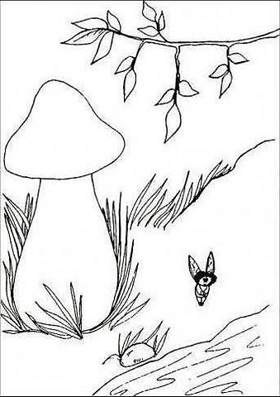

***Ключ к тесту:***

Прежде всего, посмотрите, где именно вы нарисовали домик для эльфа. Выбор места очень важен, он показывает, как вы относитесь к людям, доверяете вы им или нет.

* Если вы нарисовали ДОМИК НА ВЕТКЕ ДЕРЕВА подобно скворечнику, то это говорит о вашей открытости миру, по натуре своей вы оптимист и искренне верите в то, что хороших людей в мире куда больше, чем плохих.
* Если ваш ДОМИК ВИСИТ НА ВЕТКЕ, как гамак или авоська, то это показывает вашу готовность идти на контакт, вашу веру в порядочность людей. Однако при всем при этом вы допускаете мысль, что в мире существует и подлость и что злых людей на свете не так уж мало. Ваш принцип: доверие – вещь хорошая, но без осторожности не обойтись.
* Если вы сделали эльфу ДОМИК ВНУТРИ ГРИБА, это говорит о вашей осторожности и благоразумии, вы никогда не пуститесь ни в какую авантюру, у вас мало друзей, зато это настоящие друзья, проверенные временем и совместными испытаниями. Если в доме – грибе НЕТ ОКОШЕК, то это свидетельство вашей нелюдимости, вы предпочитаете одиночество шумным компаниям. К миру вы относитесь с нескрываемым подозрением, как будто ждете подвоха. Если же ОКОШКО ЕСТЬ, то это говорит о том, что вы не против общения с людьми. Чем окошек больше, тем с большей готовностью вы заводите друзей.
* ДОМИК У РЕКИ говорит о вашей романтичности и сентиментальности. Вы смотрите на мир сквозь розовые очки, все люди кажутся вам добрыми и красивыми, вы полны иллюзий и верите во все самое лучшее и светлое. К сожалению, вы часто разочаровываетесь в людях.
* Если вы установили ДОМИК В ТРАВЕ, то можно предположить, что вы практичный и уверенный в себе человек, вы знаете, чего вам ждать от жизни, и не строите иллюзий. Вы умеете преодолевать сложности и не боитесь жить.
* Если вы сделали эльфу ЗЕМЛЯНКУ, устроив ДОМИК В ХОЛМЕ, то это явный признак вашей скрытности и замкнутости. Вероятнее всего, это ваши не природные качества, а приобретенные вследствие некоего отрицательного жизненного опыта. Возможно, вас когда-то обманули, предали или обидели, и с тех пор вы перестали доверять людям. Однако если вход в землянку достаточно широк и присутствуют окна, то это значит, что вы уже на пути к душевному выздоровлению.